Согласовано:
__________________________  __________________________  __________________________ |  |  | «УТВЕРЖДАЮ»  Директор МКОУ Белоярской ООШ №24  ________ В.А.Игай  Приказ№ 73 от 31.08.2015г.

ПАСПОРТ
безопасности транспортного средства,
используемого для перевозки детей (автобуса)
(т и п о в о й)

ПАЗ 32053-70
(марка, модель)

______________В109 КС________________
(государственный регистрационный знак)

_____________________________________________
(реестровый номер)

2015
Общие сведения

Реестровый номер специализированного транспортного средства __________
Марка ПАЗ________________________________________________________
Модель ___32053-70_________________________________________________
Государственный регистрационный знак _В 109 КС_______________________
Год выпуска 2012____________ Количество мест в автобусе 22___________
Приобретен за счет средств: _________________________________________
Соответствие конструкции требованиям раздела 1.16 приложения № 6 к Техническому регламенту о безопасности колесных транспортных средств __________________________________________________________________
Дата прохождения технического осмотра:
1. «01» 09. 2014 г. |  | 2. «_27____»_08__2015 г.
Закрепление за образовательным (ми) учреждением:
- МКОУ Белоярская ООШ №24_______________

- Сведения о собственнике транспортного средства

Состоит на балансе (ОУ, АТП, иное)Управление экономики и имущественных отношений Курагинского района
Юридический адрес собственника_____________________________________
Фактический адрес собственника______________________________________

3. Сведения о водителе (-ях) автобуса

Фамилия, имя, отчество,  год рождения | Номер в/у, разрешенные категории,  действительно до | Дата прохождения периодического медицинского осмотра | Общий стаж /  стаж управления «Д» | Период проведения стажировки | Дата окончания занятий по повышению  квалификации | Допущенные нарушения ПДД
Шрейдер Пётр Петрович | 24 КМ  № 007510,  АВСД,  до 31.03.2019 | 10.07.2015 г. | 28/15 лет |  | март 2013 года

4. Организационно-техническое обеспечение

1) Лицо, ответственное за обеспечение безопасности дорожного движения: Бизяева Антонида Степановна назначено (Ф.И.О. специалиста)
______________________________________________________, прошло аттестацию (переаттестацию)_2013__________________________________,
телефон _93-2-44_______________

2) Организация проведения предрейсового и послерейсового медицинского осмотра водителя:
осуществляет ООО Добрый доктор», Шубина Л.А.________________________
(Ф.И.О. специалиста)
на основании Договор № от 30.12.2014 года____________________________
действительного до 31.12.2015 года_________________.

3) Организация проведения предрейсового технического осмотра транспортного средства:
осуществляет Бизяева А.С._____________________________________
(Ф.И.О. специалиста)
на основании Удостоверения и свидетельства________________________
действительного до _2018г.________________.

4) Место стоянки автобуса в нерабочее время с. Белый Яр, ул. Зелёная 19, гараж
меры, исключающие несанкционированное использование ______________
_________________________________________________________________
_________________________________________________________________

5) Наличие постоянного диспетчерского контроля за движением автобуса _______________________________________________, в том числе с использованием систем спутниковой навигации ГЛОНАС__________

6) Оснащение техническим средство контроля «тахографом» _да__________
__________________________________ дата калибровки «10» 09.2015 г.

7) Фотографии транспортного средства:

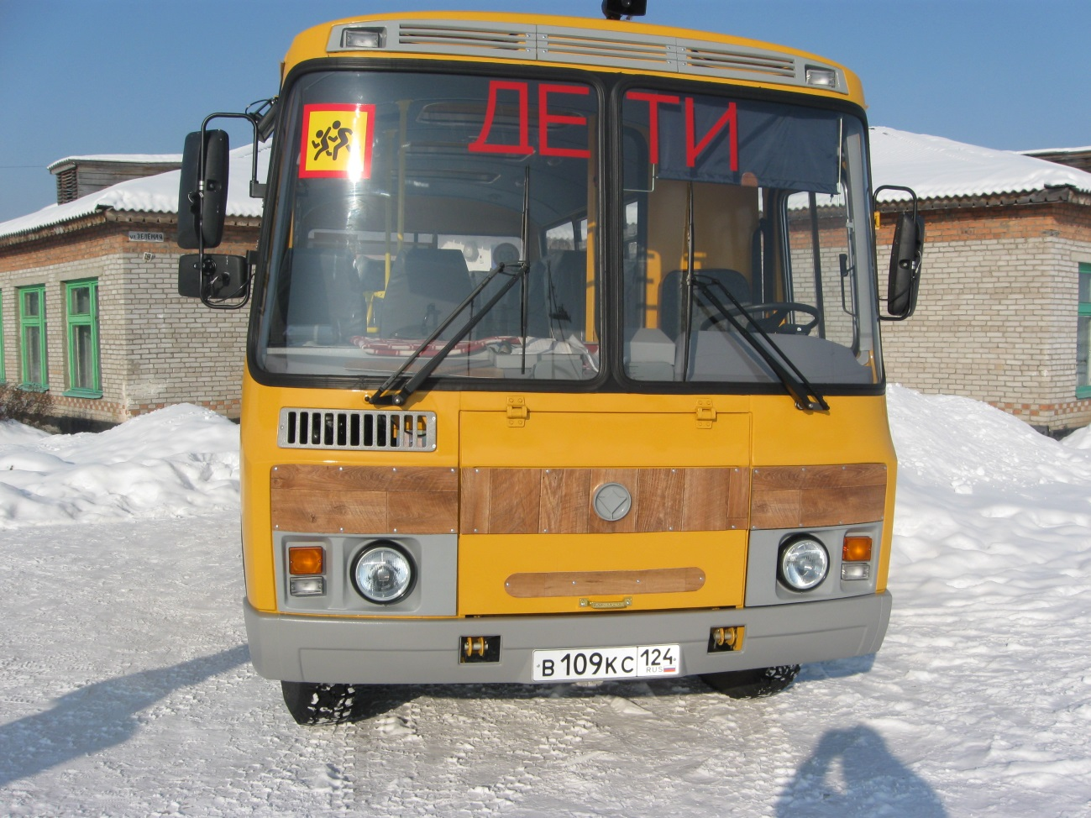

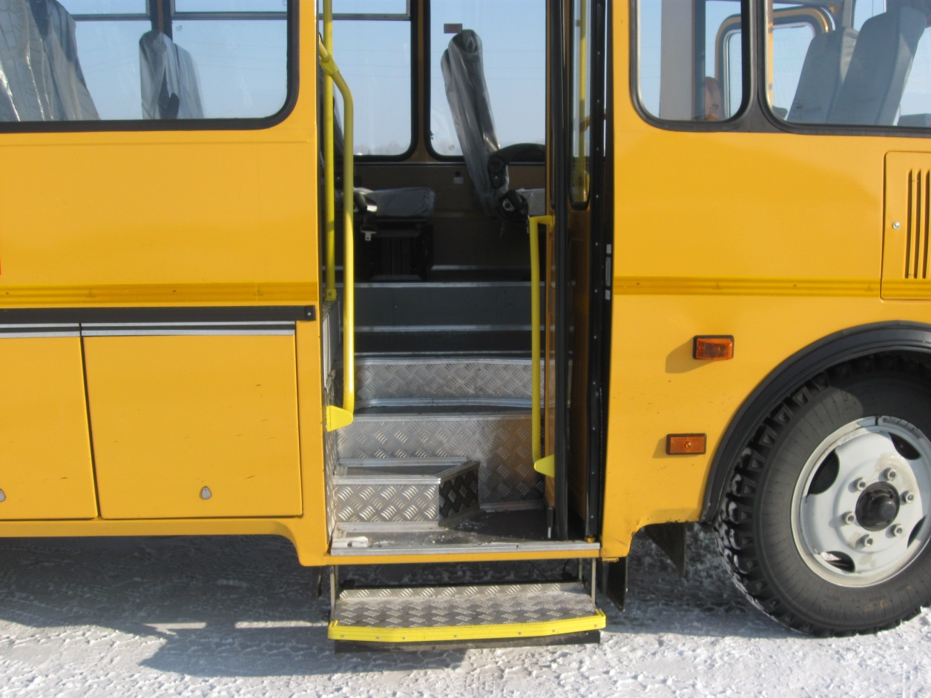

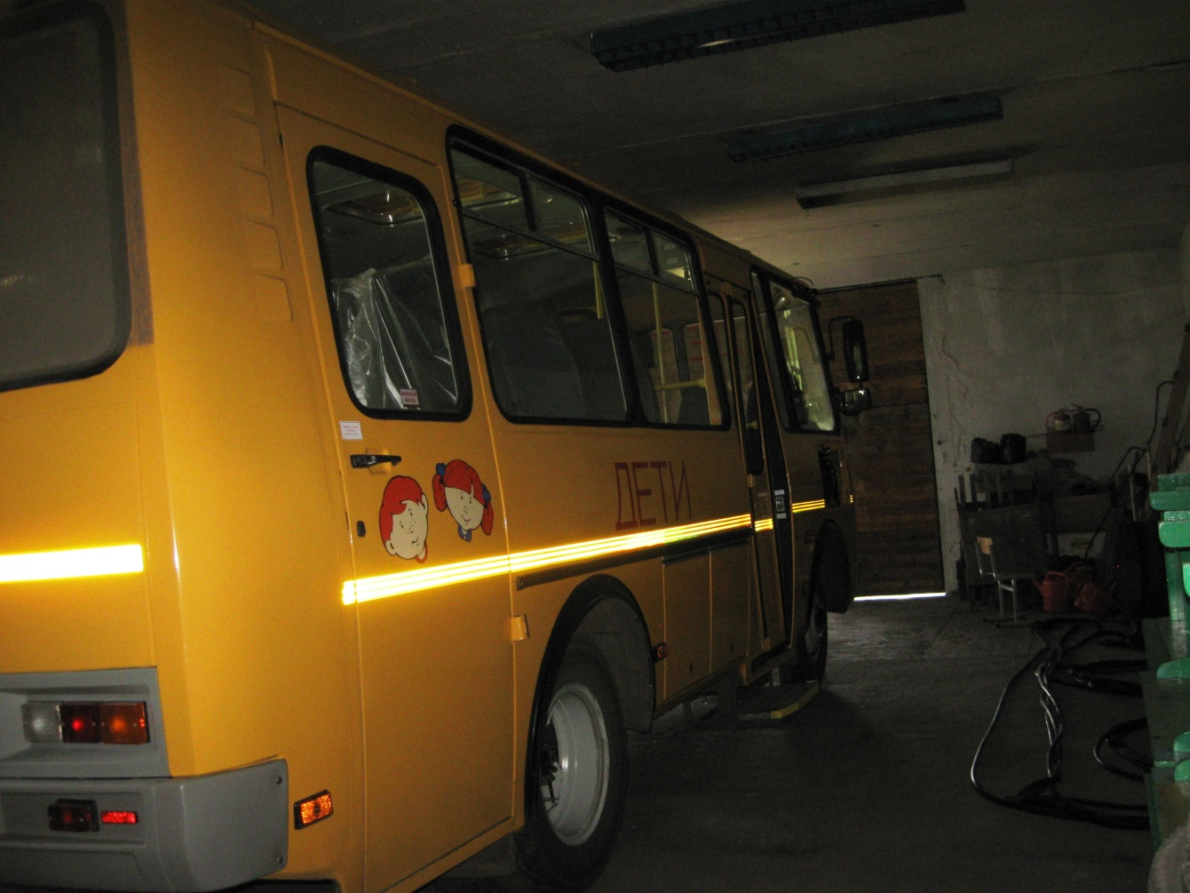

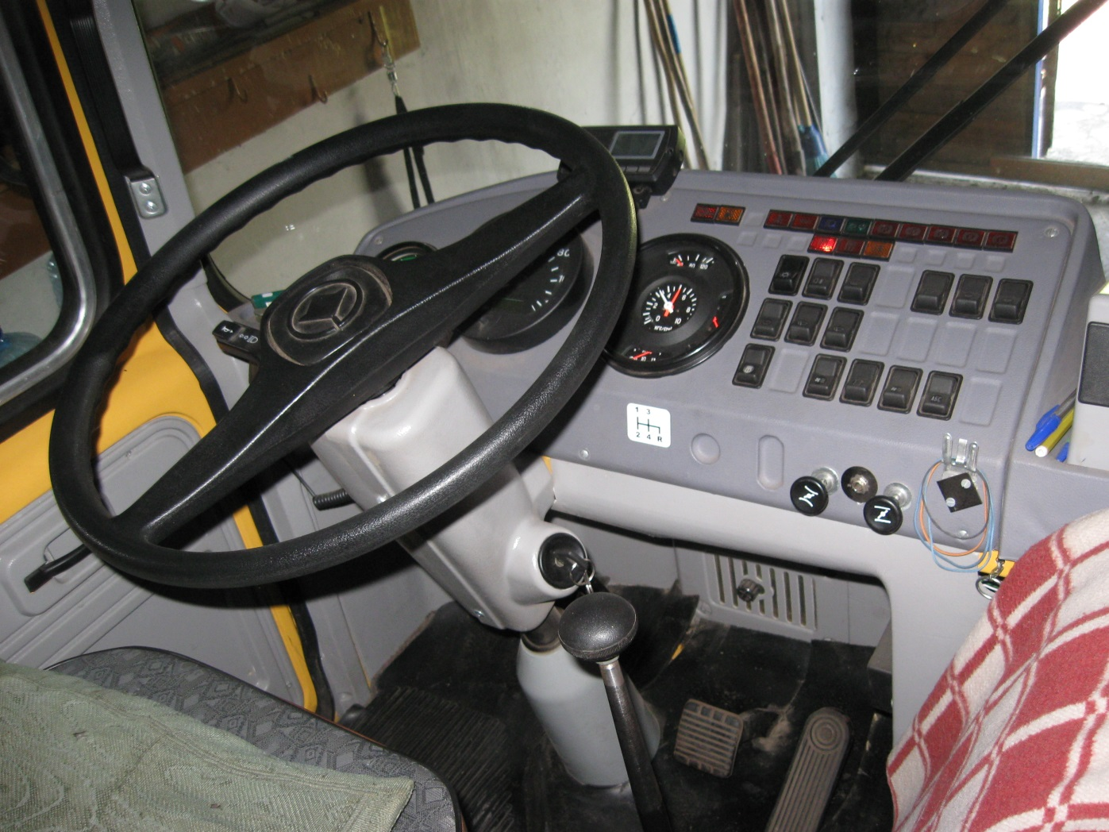

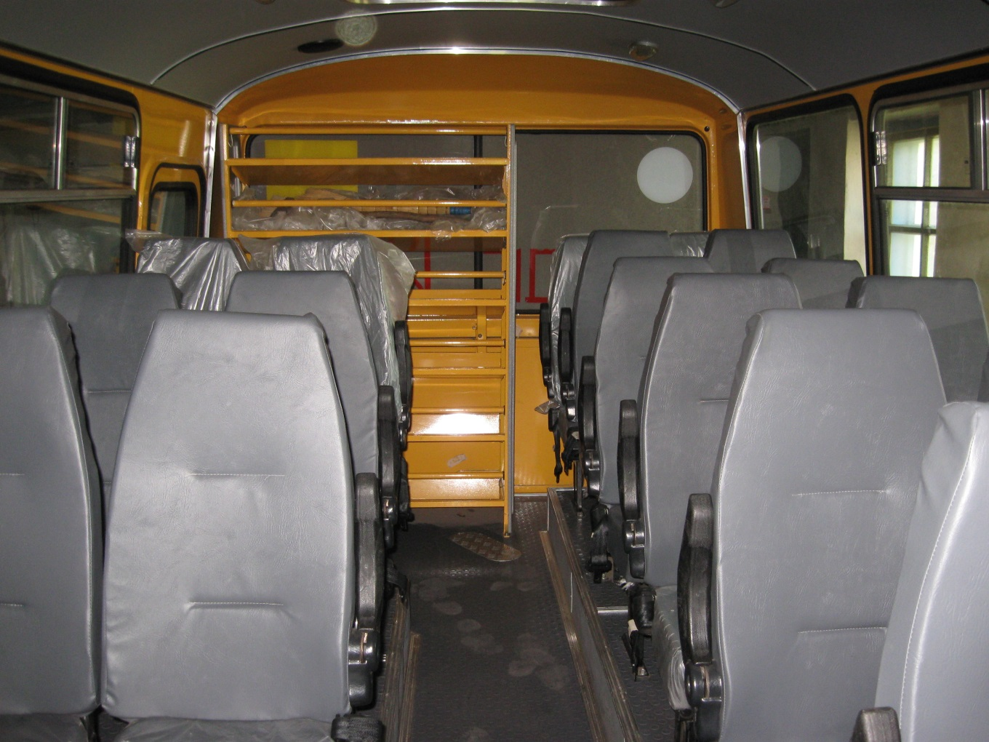

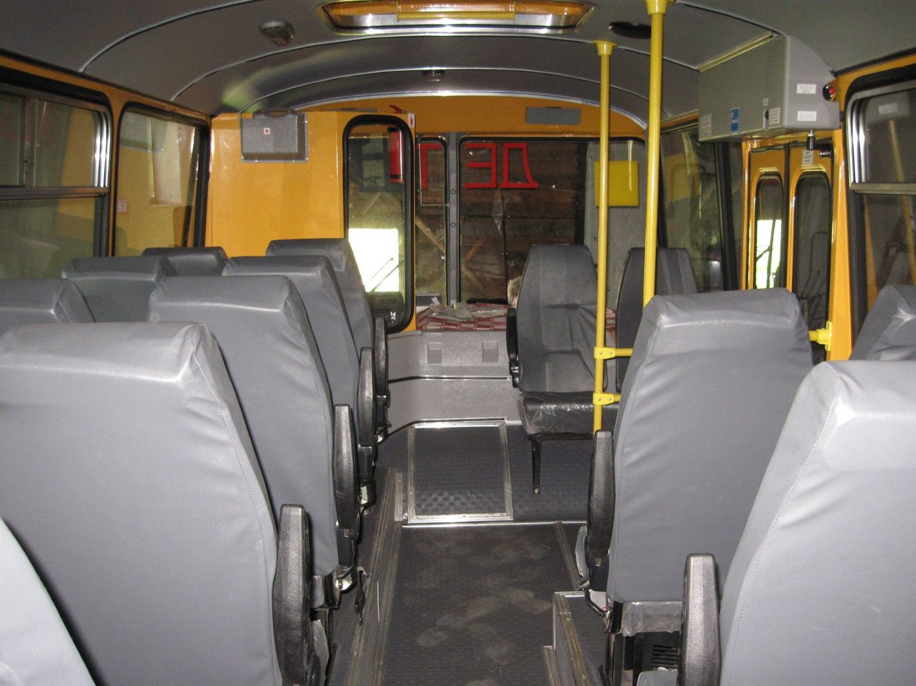

- Маршрут -(ты) движения автобуса образовательного учреждения

- Организация надзора за эксплуатацией

Ответственный сотрудник Госавтоинспекции:
__________________________________________________________________
(должность, звание, Ф.И.О., номер приказа (распоряжения)

Дата и место проверки выполнения установленных требований при эксплуатации специализированного транспортного средства: __________________________________________________________________

Выявленные нарушения______________________________________________
__________________________________________________________________

Принятые меры ____________________________________________________
__________________________________________________________________

Иные сведения _____________________________________________________
Утверждаю:
Директор школы _________ В.А.Игай

ГРАФИК
Движения автобуса ПАЗ 32053-70
МКОУ Белоярской ООШ №24 на 2015-2016 учебный год

(с понедельника по пятницу)
№ рейса | Время  отправления | Маршрут | Расстояние
1 | 7-35 | с.Белый Яр школа –  с.Мурино «Администрация» – с.Кочергино школа -  с.Мурино«Администрация» -  с.Белый Яр школа | 37,0 км
2 | 13-15 | с.Белый Яр школа –  с.Мурино «Администрация» –  с.Белый Яр школа | 14,0 км
3 | 15-10(Пон.,Вт.,Ср.,Чет.)  14-10(Пят.) | с.Белый Яр школа – с.Мурино«Администрация» –  с.Белый Яр школа | 14,0 км
4-5 | Два раза в неделю | с.Белый Яр школа –  ОАО «Красноярскнефтепродукт» филиал «Юго-восточный» АЗС п.Курагино–с.Белый Яр школа | 18,0 км

